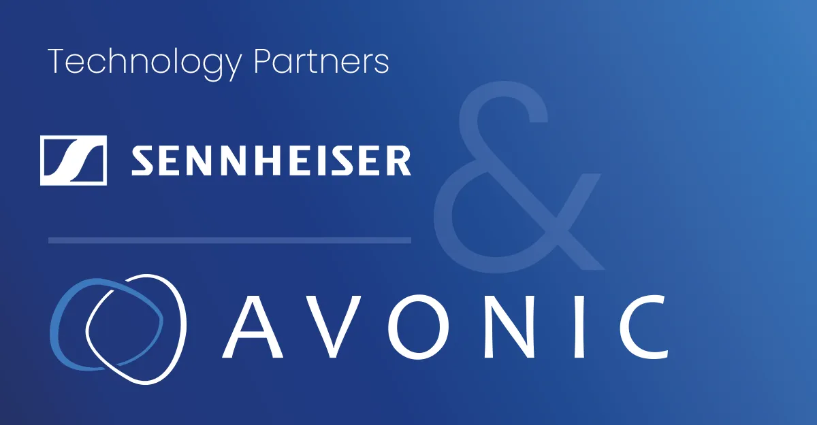

Les microphones de plafond Sennheiser TeamConnect s’intègrent désormais avec Avonic CamDirector
Une synergie audio et vidéo pour une expérience utilisateur immersive
Bruxelles, Belgique – 4 février 2025 — Sennheiser, expert des technologies audio avancées facilitant la collaboration et l’apprentissage, annonce que ses microphones de plafond primés TeamConnect Ceiling (TCC) sont désormais compatibles avec le logiciel Avonic CamDirector® Voice Tracker. Ce logiciel, intégré dans l’unité de traitement Avonic CamDirector® AI, exploite les données directionnelles des microphones à beamforming pour identifier avec précision les sources sonores et ajuster automatiquement l’orientation des caméras Avonic CM70 et CM90.
Grâce à cette intégration, les microphones Sennheiser TCC 2 et TCC M assurent une captation vocale d’une clarté inégalée avec une couverture à 360°, permettant au système CamDirector® de suivre en temps réel l’intervenant actif. En isolant la voix du locuteur, le logiciel orchestre une transition fluide de la caméra vers l’orateur, optimisant ainsi l’expérience utilisateur dans divers environnements, tels que les salles de réunion, amphithéâtres et studios de diffusion en direct.

« Cette collaboration entre Sennheiser et Avonic représente une avancée significative pour les environnements de communication modernes », déclare Charlie Jones, Senior Partner Relations Manager, Business Communications chez Sennheiser. « Nos microphones TCC garantissent une captation audio de premier ordre, et nous nous associons avec des partenaires capables d’optimiser leur utilisation. Le logiciel Avonic CamDirector offre une gestion autonome des caméras qui simule l’intervention d’un réalisateur en régie, garantissant un rendu vidéo fluide et professionnel tout en maintenant la qualité audio emblématique de Sennheiser. »

Le TCC M offre aux intégrateurs une flexibilité inégalée pour répondre aux besoins des espaces collaboratifs hybrides. Grâce à sa technologie de beamforming intelligent adaptatif, il capture et restitue les voix avec une précision exceptionnelle. Son mode câble unique et ses options de montage variées permettent une intégration sans contrainte, transformant ainsi n’importe quelle salle en véritable centre de collaboration.
.
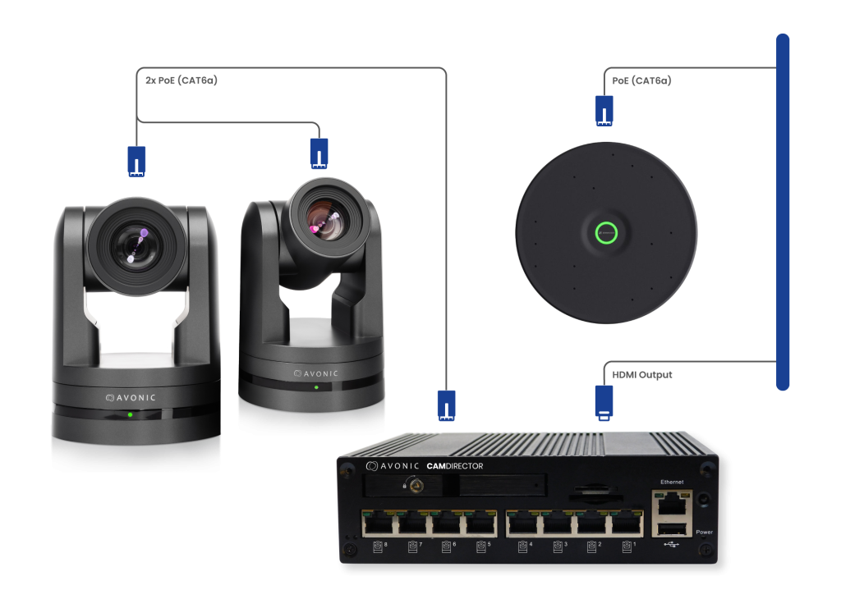
CamDirector® Voice Tracker avec le microphone
TeamConnect Ceiling Medium de Sennheiser

Avec sa conception carrée discrète, le TCC 2 s’intègre élégamment aux salles de réunion modernes en remplaçant simplement une dalle de plafond. Cette solution permet de libérer l’espace sur les tables tout en offrant une qualité audio inégalée, une installation simplifiée, une intégration fluide, une gestion intuitive et un design sobre et durable.
.

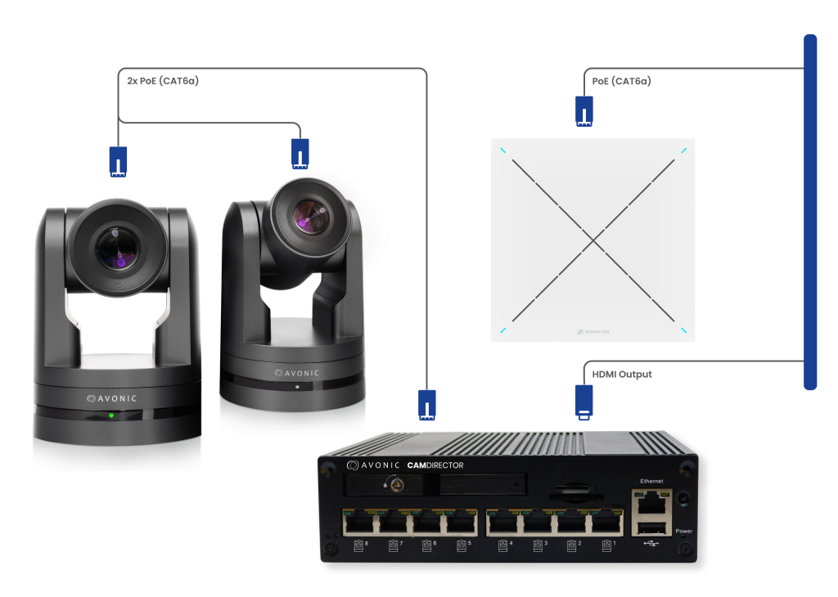
CamDirector® Voice Tracker avec le microphone
TeamConnect Ceiling 2 de Sennheiser

Grâce à l’association des entrées audio haute-fidélité de Sennheiser et du suivi intelligent IA de CamDirector®, le système propose une expérience AV entièrement automatisée. Cette intégration est idéale pour les environnements nécessitant une gestion sans intervention humaine, permettant aux équipes de se concentrer sur leur contenu sans distractions techniques.

Avonic participera à la chasse au trésor “Hunt for the Perfect Pair” de Sennheiser lors du salon Integrated Systems Europe (ISE) 2025, qui se tiendra à Barcelone, en Espagne, du 4 au 7 février. Plus d’informations sur les activités des partenaires et alliances Sennheiser à l’ISE sont disponibles ici.
###

À propos du Groupe Sennheiser

Construire l'avenir de l'audio et créer des expériences sonores uniques pour les clients - voilà l'aspiration qui unit les employés du Groupe Sennheiser dans le monde entier. L'entreprise familiale indépendante Sennheiser, dirigée en troisième génération par le Dr Andreas Sennheiser et Daniel Sennheiser, a été fondée en 1945 et est aujourd'hui l'un des principaux fabricants dans le domaine de la technologie audio professionnelle.

sennheiser.com | neumann.com | dear-reality.com | merging.com
Contact Local  TEAM LEWIS  Noémie Desmet  Tel : +32 476 727 099  noemie.desmet@teamlewis.com | Contact Global  Sennheiser electronic GmbH & Co. KG  Valentine Vialis  Communications and Local Coordinator France  Tel : 01 49 87 03 08  valentine.vialis@sennheiser.com

